UE 03
Test
Online-Marketing-Strategien

Frage 1: Strategie - Taktik – Kampagne
Ordnen Sie die folgenden Begriffe den entsprechenden Beschreibungen zu.

Strategien – Taktiken – Kampagne
Zeitlich begrenzte und aufeinander abgestimmte Taktiken werden *Kampagne* genannt.

Verschiedene *Taktiken* helfen eine Strategie umzusetzen, da sie direkt umsetzbare Handlungen sind, die auf die Erreichung des strategischen Ziels abzielen. Sie sind oft kurz- bis mittelfristig geplant.

*Strategien* sind größere Visionen, die sich an übergeordneten Unternehmenszielen orientieren und langfristig geplant werden.

Frage 2: Ziele zuordnen
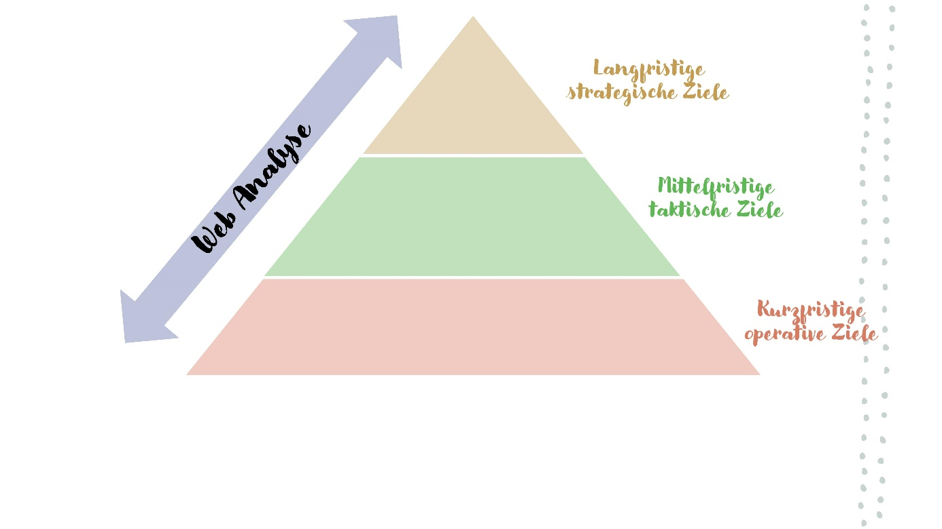
Markenaufbau
Social-Media-Auftritt
Bessere Sichtbarkeit in digitalen Suchmaschinen
Reichweite vergrößern
Newsletter-Abonnenten
Aufbau eines Netzwerks zu Multiplikatoren/Influencern

